FICHA DE AVALIAÇÃO N.º 2 RESPIRAÇÃO

NOME: ________________________________________________________________________________ N.º: _______ TURMA: _______
DATA: _____ / _____ / _____ CLASSIFICAÇÃO: _____________ PROFESSOR: ______________________________________________
Depois de leres atentamente todas as questões, responde corretamente.
1. As células precisam de oxigénio para produzir a energia necessária às nossas atividades diárias. Observa as Figs. 1 e 2 e completa os espaços com os termos respiração externa e respiração celular.
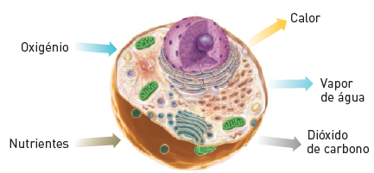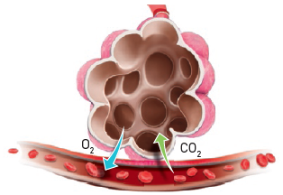
Fig. 1 Fig. 2
______________________________ ______________________________
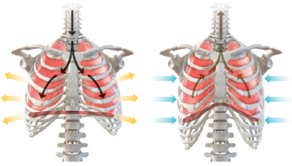
2. Observa a Fig. 3.
2.1 Como se designa o processo representado na figura?

2.2 Faz a respetiva legenda.
A –
B –
Fig. 3 A B
2.3 Atribui as letras E (expiração) ou I (inspiração) a cada uma das respetivas frases relativas à ventilação pulmonar.
A. O diafragma relaxa. |  |  | E. Aumento do volume dos pulmões.
B. O diafragma contrai. |  |  | F. Expulsão de ar.
C. O ar entra nos pulmões. |  |  | G. Entrada de ar.
D. O ar sai dos pulmões.

3. Observa a Fig. 4.
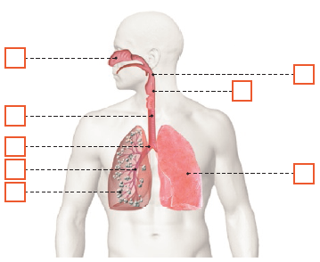
3.1 Legenda-a atribuindo os números aos órgãos da figura.
1 – Laringe
2 – Traqueia
3 – Fossas nasais
4 – Alvéolos pulmonares
5 – Pulmão
6 – Bronquíolos
7 – Brônquios
Fig. 4
8 – Faringe
3.2 Faz corresponder cada um dos números da legenda à respetiva descrição.
Fig. 5
A. Órgão comum ao sistema respiratório e ao sistema digestivo.
B. Canais que resultam da bifurcação da traqueia, cada um dos quais conduz ar a cada um dos pulmões.
C. Via respiratória principal constituída por anéis de cartilagem.
D. Cavidades internas do nariz. Possuem pelos nasais e muco que retêm as poeiras e alguns micróbios.
E. Tubos cada vez mais finos que resultam das bifurcações da traqueia.
F. Possuem paredes muito finas e encontram-se envolvidos por uma rede de capilares sanguíneos.
G. Órgão onde se localizam as cordas vocais.
4. A Marília e o Leonardo fizeram uma experiência na aula de ciências para estudar as diferenças entre a composição do o ar inspirado e do ar expirado. O Leonardo bafejou para um espelho e depois bafejou para um termómetro. A Marília soprou através de uma palhinha para um tubo de ensaio que continha água de cal. Depois das observações feitas, os dois colegas escreveram as conclusões das atividades realizadas.
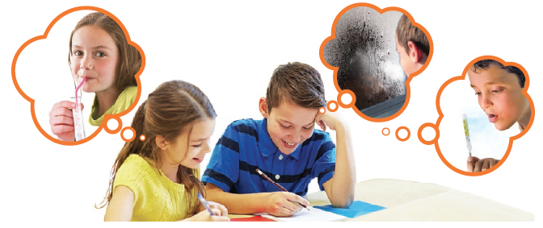
4.1 Qual foi o gás do ar expirado que o Leonardo identificou ao bafejar o espelho?

4.2 O que pretendeu verificar o menino, quando bafejou para o termómetro?

4.3 O que terá acontecido à água de cal após a Marília ter soprado?

4.4 Qual foi o gás que a menina identificou no ar expirado?
Fig. 6

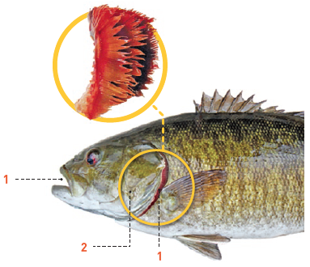
5. A Fig. 6 representa a cabeça de um peixe.
5.1 Faz a legenda da figura.
1 –
2 –
3 –
5.2 Indica o número da imagem por onde sai a água.

5.3 Que nome tem o processo que ocorre durante a circulação da água no peixe?

5.4 Onde se encontra o oxigénio que o peixe absorve durante a respiração?

5.5 O que acontece ao opérculo quando o peixe abre a boca? E quando a fecha?

5.6 Será que um gafanhoto tem o mesmo sistema respiratório do peixe da figura? Justifica.

6.
«Entre os fatores de risco comportamental, fumar foi a primeira causa de morte em Portugal, em ambos os sexos. A conclusão está no estudo Portugal – Prevenção e Controlo do Tabagismo em Números 2015 apresentado pela Direção-Geral da Saúde (DGS). (…) Das cerca de 12 mil mortes provocadas pelo consumo de tabaco, aproximadamente 5500 foram por cancro, 4000 por doenças respiratórias e 3000 por doenças do aparelho circulatório.»  Excerto do noticiário da TSF, 1 de março de 2016 | 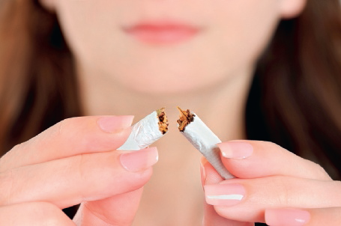
6.1 Transcreve do texto uma frase que indique doenças provocadas pelo consumo do tabaco.

6.2 Indica o nome de outras duas doenças, e respetivas causas, que poderão afetar a saúde do sistema respiratório.

6.3 Há algum risco de saúde para quem não fuma, mas fica perto do fumo do tabaco? Justifica.

7. Propõe uma legenda para as figuras A, B e C que apresentam exemplos de boas condutas para a saúde do sistema respiratório.
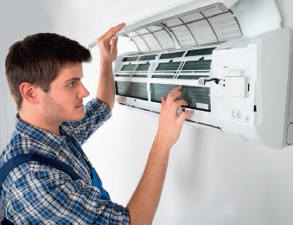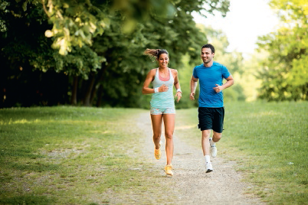
B
A
C
A –
B –
C –

